中国系统工程学会
关于召开九届全国会员代表大会暨第 18 届学术年会
（第二轮）的通知
（2014）系会字 16号
各位参会代表：
中国系统工程学会第九届会员代表大会及第 18 届学术年会（会议网址：http://www.sesc.org.cn/htm/xueshuhuiyi.htm），将于 2014 年 10 月 24-27 日在合肥中国科技大学举办。本届年会的主题为：协同创新与系统工程。10 月 24 日全天报到。会议主办单位：中国系统工程学会；承办单位：中国科技大学。现将有关事项通知如下：
一、会议主要内容：
(一)举行九届一次会员代表大会，召开理事会换届大会，讨论中国系统工程学会章程修改方案等；
(二)召开九届一次理事会和九届一次常务理事会；
(三)颁发中国系统工程学会系统科学与系统工程科学技术奖；
(四)举办第十八届学术年会,将组织大会报告、分会场（3个）、专题论坛（6个）及分组报告（会议论文作者参加）
1、大会报告：
1）关于大数据研究的思考（报告人：杨善林）
2）陆用指挥与火力控制系统中的若干关键问题（报告人：陈杰）
3）共生共赢——网络组织生态及其创新机制（报告人：席酉民）
4）智能工厂建设研讨（报告人：李德芳）
5）大数据时代系统工程面临的机遇与挑战（报告人：谭跃进）
6）下一代仓储系统关键问题研究（报告人：余玉刚）
7）基于行为的城市交通流时空分布规律与数值计算（报告人：高自友）
2、分会场：（有意参加分会场和专题论坛并进行报告的会员可和主持人直接联系）
1）面向社会经济系统的信息系统工程（主持人：陈禹 email：
jianghx@ruc.edu.cn）
2）系统理论专题研讨会（主持人：徐玖平 email：864709111@qq.com）
3）过程系统工程（PSE）与智能工厂（主持人：李德芳
email：jiangxy@sinopec.com）
3、专题论坛：
1）深化医药卫生体制改革的系统思考（主持人：鱼敏 email：
yumin002@hotmail.com）
2）基于网络的风险感知（主持人：杨晓光 email：xgyang@iss.ac.cn）
3） 社会经济系统工程发展中的系统动力学理论应用创新论坛（主持人：贾仁安 email：jiarenan@126.com ）
4） 2014 金融数学和金融工程专题论坛（主持人：袁先智 email ：George_yuan99@yahoo.com）
5）大数据环境下的社会管理与计算实验（主持人：陈英武 email：
ywchen@nudt.edu.cn）
6）系统工程的计算实验（主持人：张维 email：weiz@tju.edu.cn）
7）协同软件、协同管理与协同创新（主持人：杜栋email：Dudong64@126.com）
4、分组报告 (会议投稿作者联系分组报告负责人，自由发言，每人20分钟)
1) 管理科学（组长：邢立宁 email：xinglining@gmail.com
副组长：刘秀丽 email：xiuli.liu@amss.ac.cn）
2) 系统理论（组长：潘林强 email：lqpanhust@gmail.com
副组长：房勇 email： yfang@amss.ac.cn ）；
3) 社会系统（组长：周华 email：dr.hua.zhou@gmail.com
副组长：部慧 email：buhui@buaa.edu.cn）
二、会议注册费用
本届年会关系到学会换届大事，要求会员代表、理事候选人及会议论文作者（特别是推荐给期刊的作者）务必参会。
会议费：1200元/人，会员会议费：1000元/人（以学会统一的会员编号为依据），学生会议费：600元/人(以注册的学生证为依据)
学术年会交费账户：
户名：中国科学技术大学
开户：中国银行合肥南城支行
账号：184203468850
缴费时需在备注栏留言：管理学院SESC+姓名+文章编号（备注栏留言均需填写，文章编号仅论文作者填写）
缴费形式：银行转帐、邮局汇款及现场缴费（银行转账及邮局汇款请于10月10日以前办理）
中国科技大学参会人员发票无法在本校报账，须采用校内转帐方式缴费。请中科大参会人员携带负责人项目经费卡自行到学校财务处管理学院窗口办理会议转帐手续。
交费成功后请将缴费信息和相关凭证电子版同时发送至以下两个邮箱，中科大宋捷： sesc18@ustc.edu.cn，联系电话：0551-63601210/15556517641，学会邮箱：sesc@iss.ac.cn，（学生请在邮件中添加学生证扫描件，会员请提供会员编号）。
三、酒店预定
住宿在三个酒店，其中高速开元四星级，离会场 15分钟车程；另外两个是快捷酒店，离会场步行只有5分钟。
住宿酒店价格：
（一）合肥高速开元国际大酒店，电话：0551-65189888 ，普通标间：370 元；
（二）城市之家酒店（合肥金寨路中科大店），合肥市金寨路与黄山路交叉口东北角，中国科大正对面，电话 0551-62270999，普通标间：160元；
（三）合肥天庭商务酒店（科大店），合肥市金寨路与黄山路交叉口西南角，中国科大正对面。电话 0551-62365804，普通标间：160 元
四、会议报到地点
会议报到地点：合肥高速开元国际大酒店一楼大厅
合肥方面联系方式：
联系人：宋捷 电话：0551-63601210 15556517641（宋捷）
E-mail: sesc18@ustc.edu.cn（宋捷）
学会方面联系方式：
联系人： 朱江红
电话： 010-62541827
E-mail: sesc@iss.ac.cn
请参会人员将参会回执于10月10日以前同时发送上述两个邮箱。
附件 1：中国系统工程学会第 18 届学术年会参会回执
附件 2：前往会议报道地点路线
中国系统工程学会
2014 年 7月 21日

附件1：
中国系统工程学会第18届学术年会参会回执
参会人姓名 |  |  | 性别
工作单位 |  |  | 职称/职务
联系电话 |  |  | 手机
E-mail |  |  | 邮编
通讯地址
接站 | □ 需要在合肥机场安排接站（航班号、飞机到达时间等信息）  □ 需要在合肥火车站安排接站（火车到达时间等信息）  □ 需要在合肥汽车站安排接站（汽车站名称、到达时间等信息）
酒店预定及时间 | 合肥开元  大酒店 | 10月__日至  10月__日 | 普通  标间 | 370元/间 |  | 是否合住
酒店预定及时间 | 合肥城市之家酒店嘉德店 | 10月__日至  10月__日 | 普通  标间 | 160元/间 |  | 是否合住
酒店预定及时间 | 合肥城市之家酒店嘉德店 | 10月__日至  10月__日 | 普通  单间 | 160元/间
酒店预定及时间 | 合肥天庭商务  酒店 | 10月__日至  10月__日 | 普通  标间 | 160元/间 |  | 是否合住
酒店预定及时间 | 合肥天庭商务  酒店 | 10月__日至  10月__日 | 普通  单间 | 160元/间
备注

- 请您务必认真填写参会回执（每人一份），以便组委会安排相关事宜。
- 由于宾馆房间比较紧张，为保证您在会议期间的住宿需要，请您务必注明酒店预订要求并按时返回（否则不能保证住宿），组委会将统筹安排并尽力协调，请您理解并予以配合。
- 住宿及旅游等详细信息请查阅会议网站。
附件 2：前往会议报道地点路线
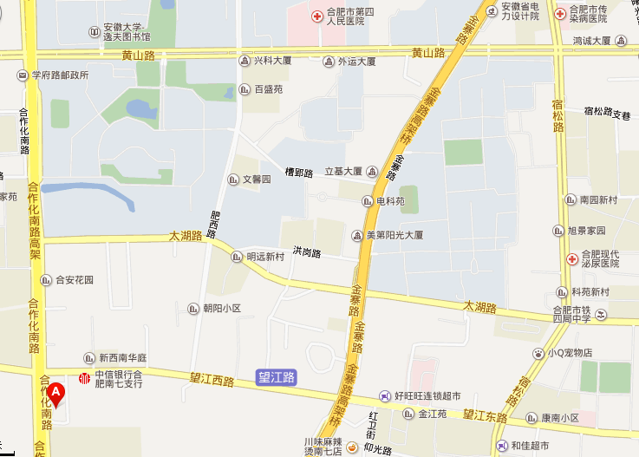
管理学院
高速开元
报到处
中国科大
主会场

